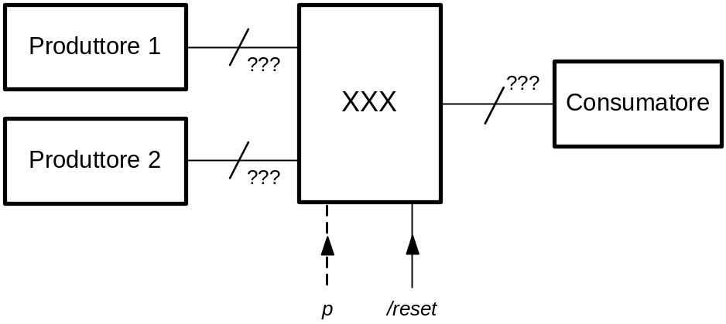

Descrivere il circuito XXX che si evolve ciclicamente come segue: “preleva un byte dal Produttore 1 e un byte dal Produttore 2, elabora i byte ed invia il risultato della elaborazione al Consumatore.”

L’elaborazione viene fatta tramite una funzione mia_rete(base,altezza), che interpreta i byte ricevuti da XXX come numeri naturali costituenti la base e l’altezza di un rettangolo e restituisce il perimetro del rettangolo.

Specificare in dettaglio la struttura della rete combinatoria che implementa la funzione mia_rete di cui sopra.

NOTE:
- XXX intrattiene con le tre unità cui è connesso dei colloqui basati sull’handshake visto a lezione
- Nessuna ipotesi deve essere sulla velocità elaborativa dei Produttori e del Consumatore
- Non ci si preoccupi di cosa può accadere nel primo ciclo di prelievo, elaborazione, emissione che segue il reset iniziale

Tener presente che la correzione del compito sarà, come il Compilatore Verilog, case sensitive.

UNA SOLUZIONE

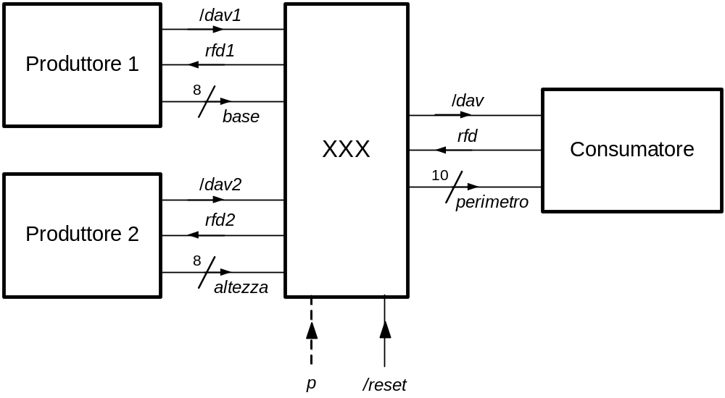

module XXX (base,dav1_,rfd1, altezza,dav2_,rfd2, perimetro,dav_,rfd, p,reset_);
input p,reset_;
input dav1_, dav2_, rfd;
output rfd1, rfd2, dav_;
input [7:0] base, altezza;
output [9:0] perimetro;

reg RFD1, RFD2, DAV_;
reg [9:0] PERIMETRO;

reg STAR;
parameter S0=0,S1=1;

assign rfd1=RFD1;
assign rfd2=RFD2;
assign dav_=DAV_;
assign perimetro=PERIMETRO;

function[9:0] mia_rete;
input [7:0] base, altezza;
mia_rete = {({1'B0,base}+{1'B0,altezza}),1'B0};
endfunction

always @(posedge p or negedge reset_) if (reset_==0) STAR=S0; else #3

casex(STAR)

S0: begin RFD1<=1; RFD2<=1; DAV_<=1; PERIMETRO<=mia_rete(base,altezza);
STAR<=({dav1_,dav2_,rfd}=='B001)?S1:S0; end

S1: begin RFD1<=0; RFD2<=0; DAV_<=0;
STAR<=({dav1_,dav2_,rfd}=='B110)?S0:S1; end
endcase
endmodule

